Schwerelose Schönheit: Nib von Alape

Bei Nib dreht sich alles um die Idee des idealen Gleichgewichts: Das neue Becken von Alape schwebt regelrecht über dem Waschtisch, ohne dass die Ergonomie dadurch beeinträchtigt wäre. Mit seiner anmutigen Silhouette strahlt Nib die Erhabenheit einer Ikone aus – und wird so zum echten Designstatement in jedem Badezimmer.

Nib ist das englische Wort für die Spitze eines Füllfederhalters. Der Name beschreibt den minimalen Bereich, der das innovative Schalenbecken mit dem Waschtisch verbindet und es sanft in die Luft zu heben scheint. Dieser Eindruck wird durch eine sich verjüngende Unterseite noch weiter verstärkt. Die raffinierte Geometrie findet ihr perfektes Gleichgewicht in einem einzigen Punkt, was Nib Leichtigkeit und schwerelose Eleganz verleiht.

Den neuen Entwurf von Alape zeichnet allerdings nicht nur seine auffällige Optik, sondern auch hohe Funktionalität aus: Gefertigt aus glasiertem Stahl, ist Nib langlebig, hygienisch, leicht zu reinigen und darauf ausgelegt, den Alltag zu erleichtern. Das geräumige, ergonomisch geformte Becken sorgt für einfache Bedienbarkeit und angenehme Wassererlebnisse, während das außergewöhnliche Design jedem Badezimmer einen Hauch von Raffinesse und Poesie verleiht. Ästhetische Anmut und funktionaler Nutzen sind hier in perfekter Balance. Verfügbar ist Nib in den drei Ausführungen Weiß, Mattschwarz und Dark Iron.

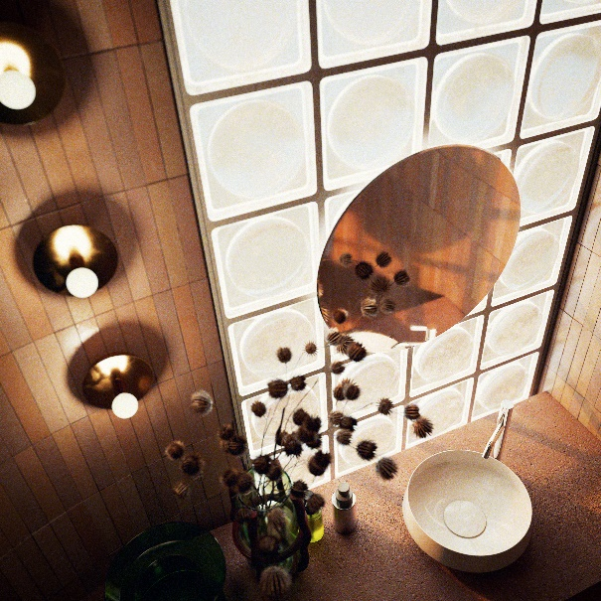 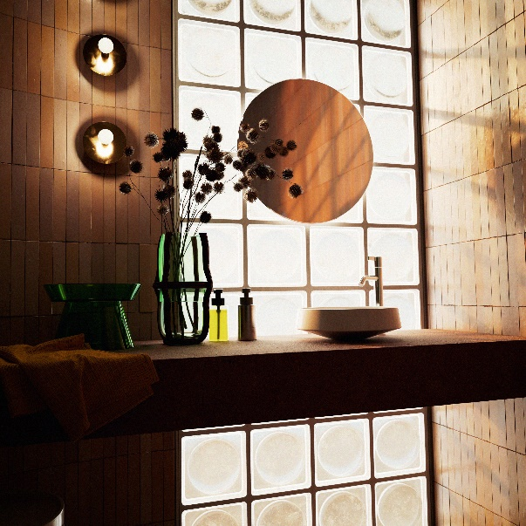
Schwerelos und elegant schwebt Nib über dem Waschtisch: Der dunkle Schattenwurf wird dabei zum natürlichen Bestandteil des innovativen Designs.

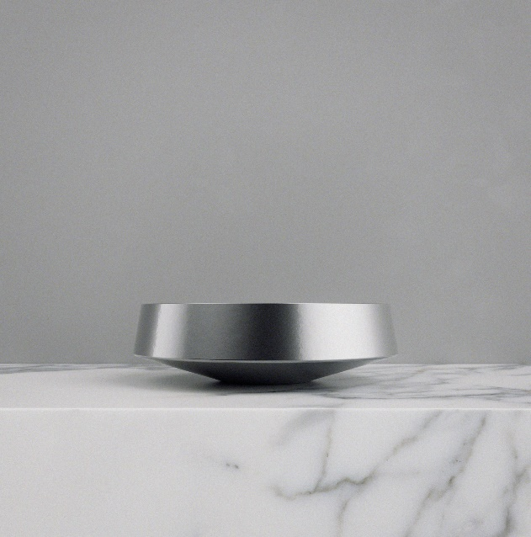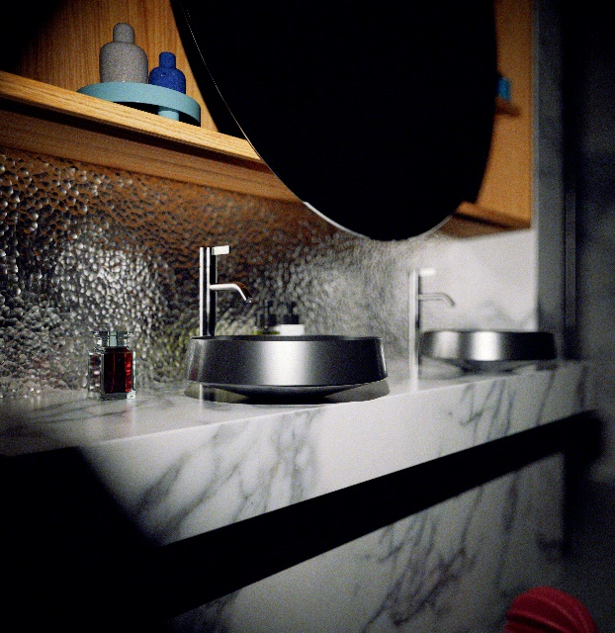

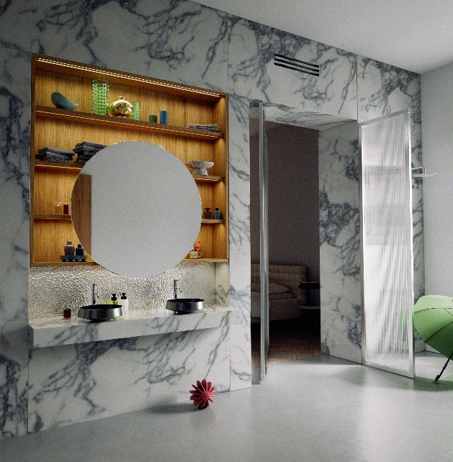 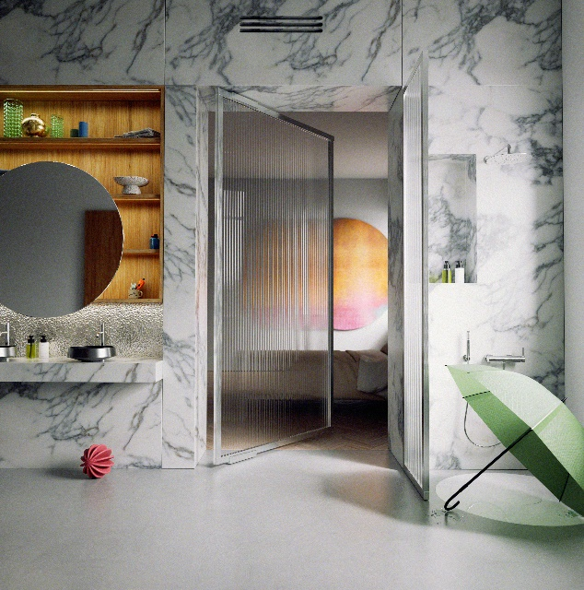
Ein minimaler Bereich verbindet das Schalenbecken mit dem Waschtisch. Die sich verjüngende Unterseite verstärkt den Schwebeeffekt, was Nib zum Blickfang in jedem Badezimmer werden lässt.

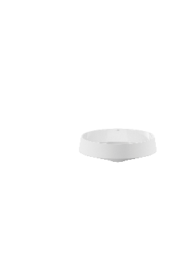 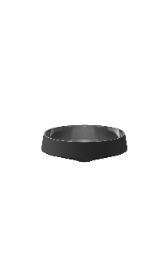 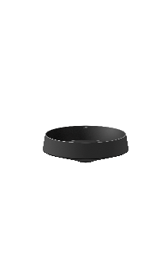
Nib in den Farbvarianten Weiß, Mattschwarz und Dark Iron.

Über Alape
Alape wurde 1896 von Adolf Lamprecht in Penig als Betrieb für Emaille-Produkte gegründet. Heute produziert das Unternehmen mit rund 100 Mitarbeitern an zwei Produktionsstandorten in Goslar ästhetische Waschplatzlösungen. Als Manufaktur steht Alape für technisch-funktionale Qualitätsstandards und inspirierende Gestaltung. Glasierter Stahl in Kombination mit weiteren hochwertigen Werkstoffen ermöglicht das individuelle Design von Alape für ein Interior geprägtes Umfeld. Seit Oktober 2023 gehört Alape zur spanischen Roca Gruppe.
alape.com

Pressekontakt:

GeSK
Gabriele von Molitor
alape@gesk.berlin
Tel: +49 30 217 50 460

Alape
Marketing
marketing@alape.com
Tel. +49 5321 558-139

